Economia

O 1º dia da Raize na Bolsa conta-se em três números. O mais importante? Valorizou 19%
18.07.2018 às 17h03
Link:
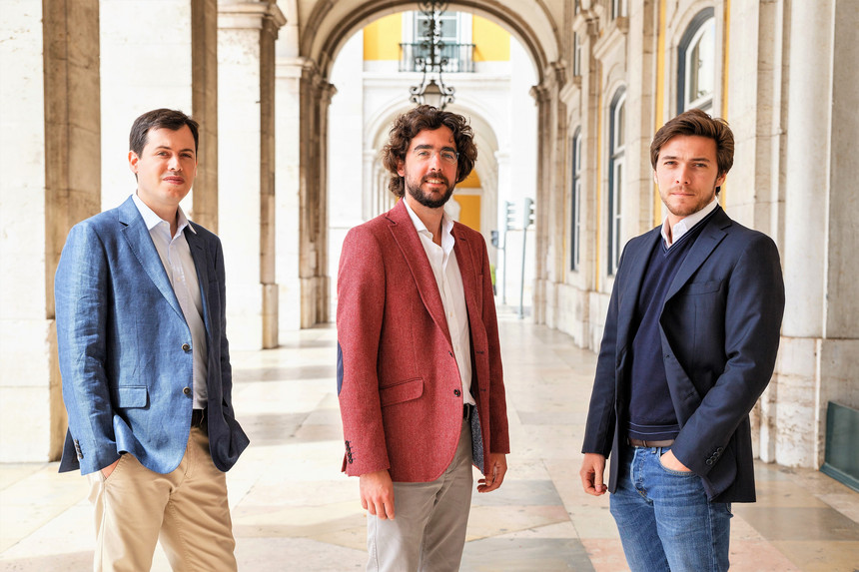
Fotografia cedida pela Raize

Na sua estreia no mercado de capitais, a empresa de crowdfunding negociou 102 mil ações, num total de 228 mil euros e subiu 19%. Houve quem comprasse apenas duas ações da nova cotada. Dede 2014 que não havia nenhuma empresa a lançar-se na Bolsa portuguesa
Joana Madeira Pereira
A Raize, empresa tecnológica de serviços financeiros, fechou o seu primeiro dia em Bolsa a ganhar 19%. Cada ação terminou a sessão desta segunda-feira a valer 2,38 euros, em comparação aos dois euros fixados na oferta pública inicial. Por tratar-se de uma cotada no segmento das pequenas capitalizações, os títulos da Raize vão ser negociados na Euronext Acess, por chamada, em duas sessões diárias (que acontecem às 10h30 e às 15h30) - ao contrário das maiores capitalizações, que decorrem continuamente, das 8h até às 16h30.
Desde 12 de fevereiro de 2014, dia em que a Espírito Santo Saúde (ESS) dispersou capital na Euronext Lisboa, que não houve outra Oferta oferta pública de venda (OPV) no mercado de capitais português.
Na negociação da manhã, as ações atingiram os 2,20 euros, uma subida de 10%. Na sessão da tarde, a valorização acelerou e atingiu os 2,38 euros. Ou seja, uma valorização de 19% no primeiro dia de negociações. Assim, a Raize atinge uma capitalização bolsista de 11,9 milhões de euros, uma subida de praticamente 2 milhões relativamente ao valor inicial (10 milhões de euros).
De acordo com João Queiroz, diretor da banca online do Banco Carregosa, "a história do primeiro dia de admissão à cotação da Raize conta-se em poucas palavras e com três números: negociou 102 mil ações, num total de 228 mil euros e subiu 19%".
Acrescenta o especialista: "Há que dizer que a Raize está cotada no ‘mercado por chamada’, que é um segmento de mercado para os títulos com menor liquidez. Neste segmento, há apenas duas chamadas – às 10h30 e 15h30 – em que as ordens dos investidores são agrupadas e executadas. Por isso, o título só teve dois preços durante a sessão; 2,20 euros e 2,38 euros, resultando numa valorização de 19%."
João Queiroz sublinha ainda que, "do total de ações cotadas, um free-float de 1,5 milhão de ações, a empresa negociou apenas 15%. Os lotes negociados foram muito pequenos: a ordem mais pequena foi uma ordem de compra de duas ações. Foi nitidamente um título negociado pelo retalho, ou seja, pequenos investidores”.
A Raize, empresa que gere uma bolsa de empréstimos diretos a pequenas e médias empresas (plataforam de crowdfunding), teve uma "forte procura" por parte dos investidores na operação de OPV que foi lançada a 21 de junho e que terminou totalmente subscrita na última quinta-feira, dia 12 de julho. De acordo com o comunicado da empresa, a procura excedeu a oferta em 3,7 vezes (369%), tendo entrado no seu capital 1.419 novos acionistas, num montante total de 5,5 milhões de euros. Foram vendidas, no total, 2,7 milhões ações, com cada investidor a deter, pelo menos, 500 ações da empresa. Nesta OPV, foram também disponibilizadas 750 mil ações representativas de 15% do capital social.
Depois da OPV ter cumprido "todas as expectativas", os fundadores da empresa pretendem vender mais 10% do seu capital social. A Raize foi criada por Afonso Eça , José Maria Rego (administradores da empresa, cada um a deter cerca de 30% das ações), e António Marques (3% das ações). Tem ainda como acionistas sociedades ligadas às famílias Champalimaud e Salvador Caetano, e ainda o empresário Luís Delgado, presidente do grupo de media Trust In News.
Em 2017, a Raize teve quase 21 mil euros de prejuízos. Um ano antes, as perdas tinham chegado a perto de 63 mil euros.
Num comunicado enviado esta tarde às redações, a Euronext cita um dos fundadores da Raize, José Maria Rego, que considera que "trazer a empresa para a bolsa e alargar a base de investidores vai impulsionar a nossa reputação e presença no mercado, com um impacto muito positivo no crescimento".

http://expresso.sapo.pt/economia/2018-07-18-O-1-dia-da-Raize-na-Bolsa-conta-se-em-tres-numeros.-O-mais-importante--Valorizou-19#gs.g72h7tc

